**USER MANUAL**

|  |  |
| --- | --- |
| **Aplikasi** | **Aplikasi Apotik** |
| **Penyusun** | **Rita faria candra (4512210007)** |

**Daftar fitur**

1. **Halaman utama**

Halaman utama berisikan mengenai daftar fitur aplikasi. User yang masuk ke halaman utama dapat memilih aktifitas yang akan dilakukan, seperti:

* Login
* Menginput data persediaan obat
* Menginput penjualan obat sesuai resep dokter
* Menginput penjualan obat tanpa resep dokter
* Menginput daftar obat kadaluarsa
* Membuat laporan penjualan

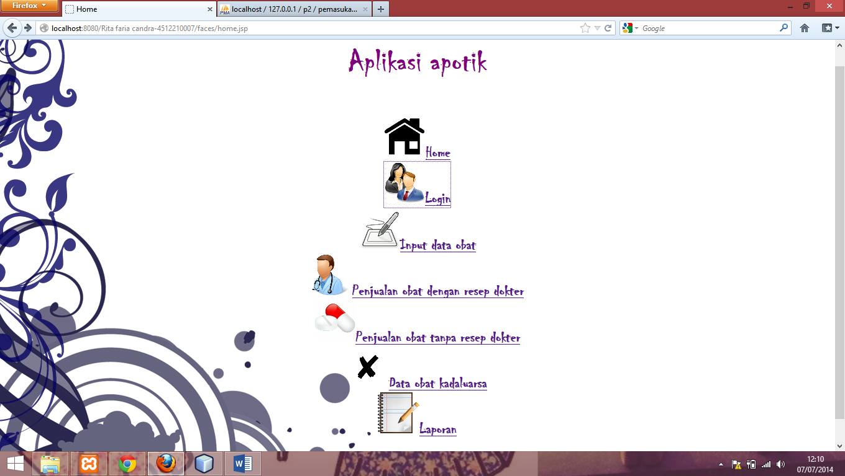

1. **Login**

Pada halaman login, user dapat mengisi data diri pada form login. Tetapi sebelum login, user harus registrasi terlebih dahulu untuk mendapatkan username dan password yang valid.

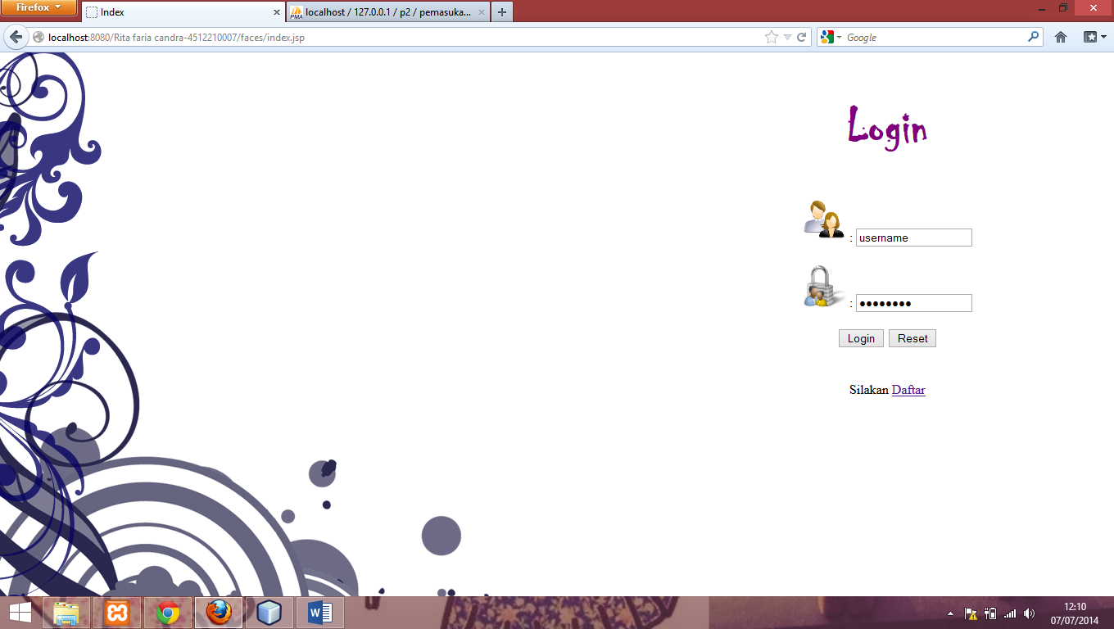

Jika user belum mempunyai data untuk login, user dapat mendaftar dengan cara klik “Daftar” maka akan menuju halaman registrasi seperti dibawah ini.

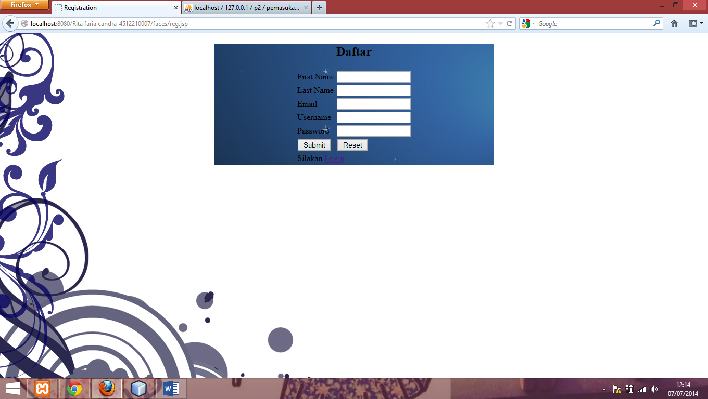

Isikan semua data pada form lalu klik button “Submit”. Jika login berhasil maka akan berkomentar “Registrasi berhasil”

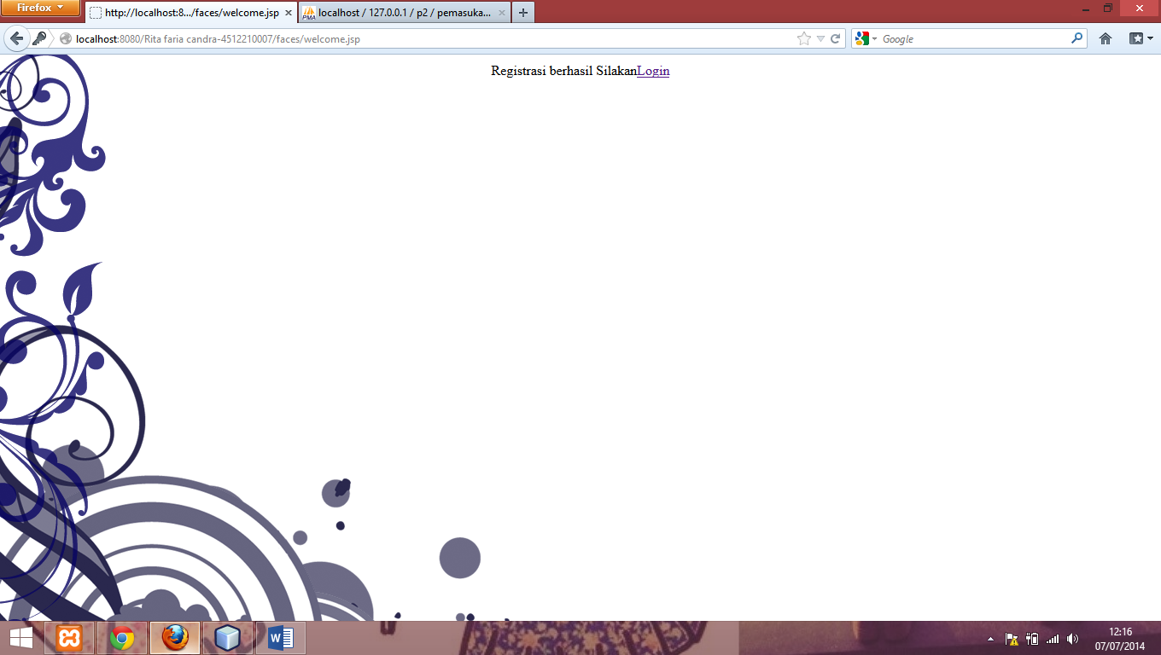

Setelah user melakukan registrasi, user dapat melakukan login dengan cara klik “Login”. Pada halaman login isikan username dan password yang dibuat pada saat user melakukan registrasi.

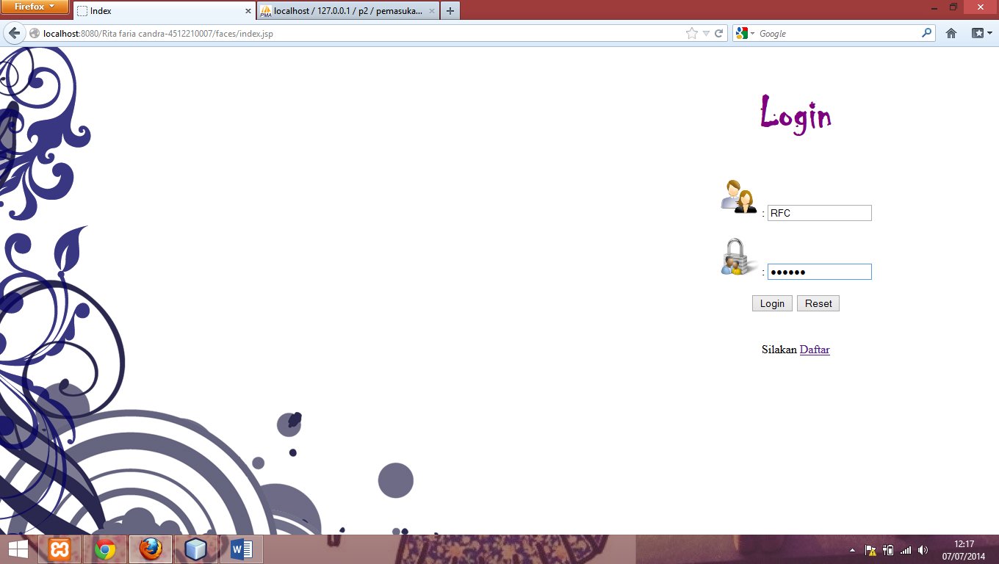

Setelah mengisikan data pada form login, silakan klik button “Login” untuk masuk. Setelah sukses login akan muncul komentarseperti dibawah ini:

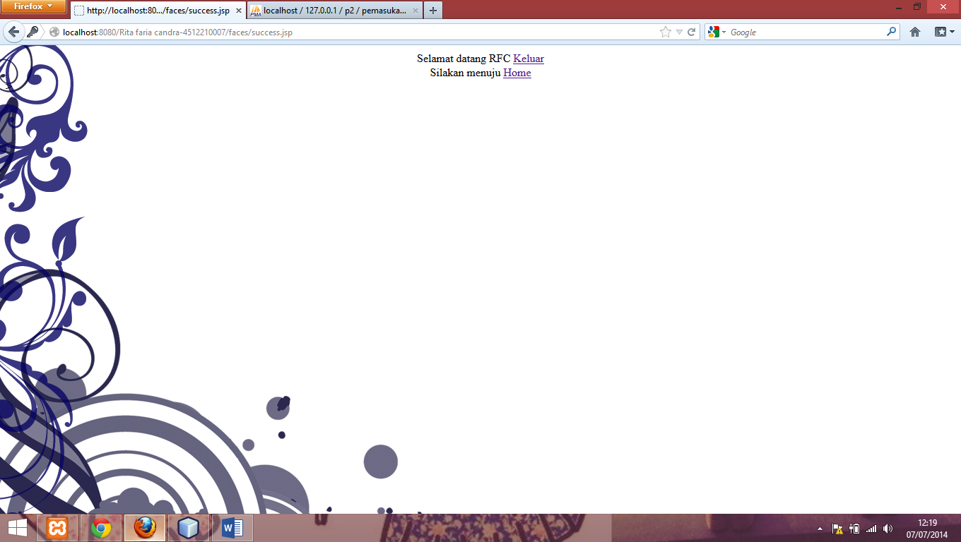

Untuk mengecek apakah login anda benar-benar berhasil, coba klik “Home” dan masuk ke salah satu fitu 🡪 contoh input obat

Jika login berhasil, dibagian atas akan muncul username yang telah anda input saat melakukan login

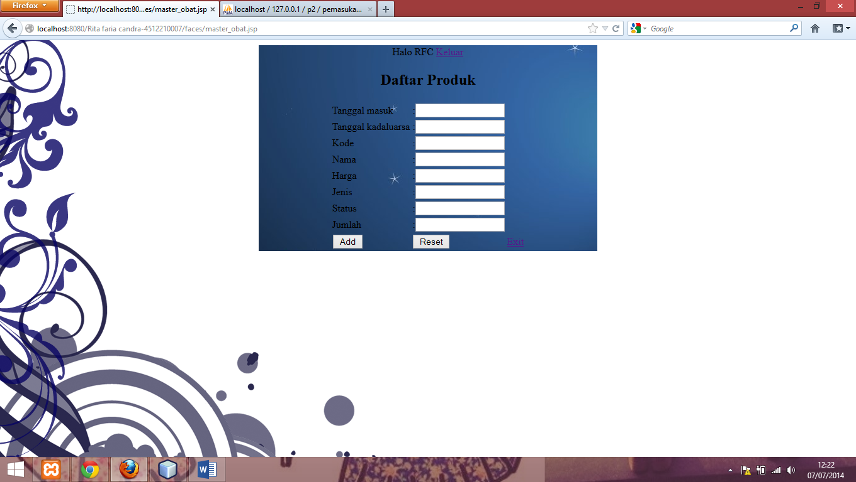

Jika user “keluar” / logout, untuk masuk lagi user harus melakukan login lagi.

1. **Input data obat**

Input data ini digunakan untuk menginput semua data obat yang tersedia. Isikan semua data obat pada form input data kemudian klik “Add”

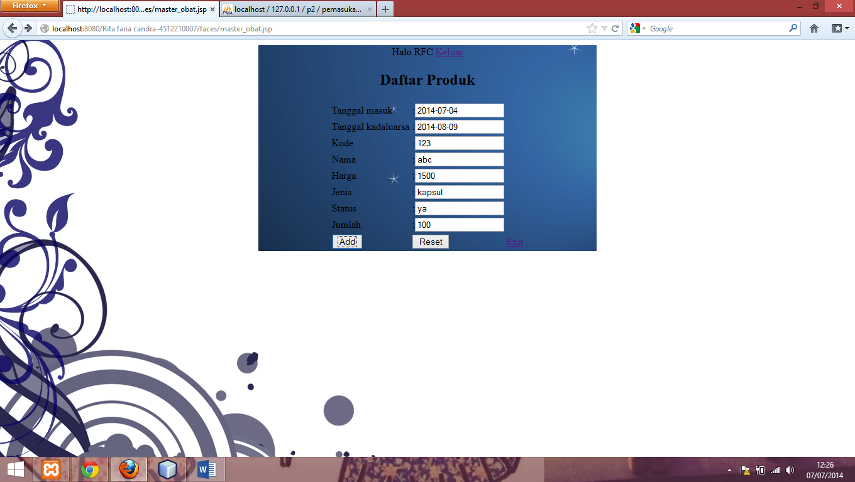

Setelah di “Add” maka data yang diinput akan muncul pada halaman berikutnya seperti pada gambar:

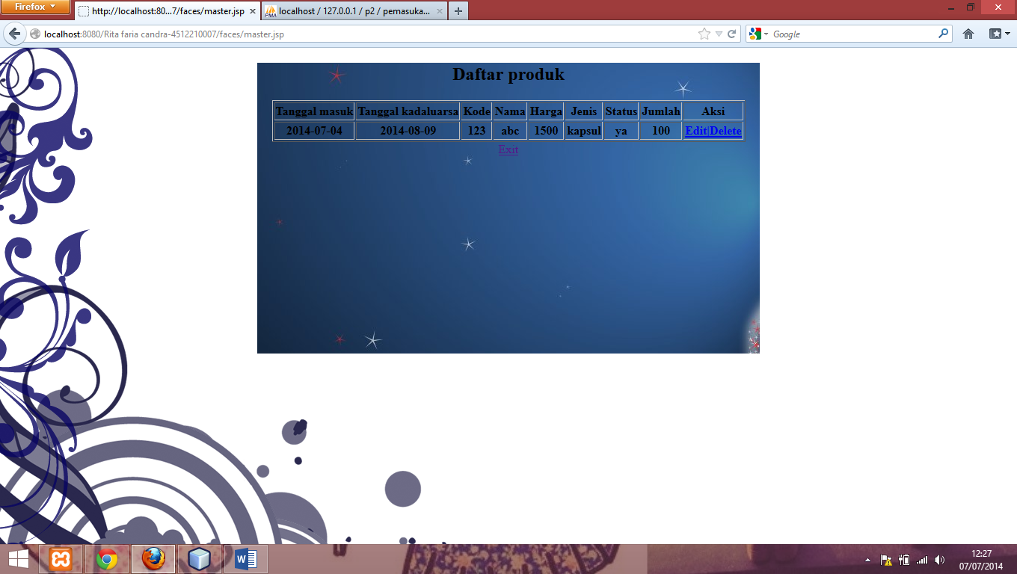

Didalam daftar produk yang diinput, dapat dilakukan aktifitas EDIT dan DELETE.

Edit digunakan jika user ingin merubah data obat.

Delete digunakan jika user ingin menghapus data obat.

1. **Penjualan obat dengan resep dokter**

Penjualan obat dengan resep dokter khusus digunakan untuk penjualan obat yang disertai dengan resep dokter.

Aktifitas yang dilakukan sama seperti halnya menginput data obat pada fitur sebelumnya.

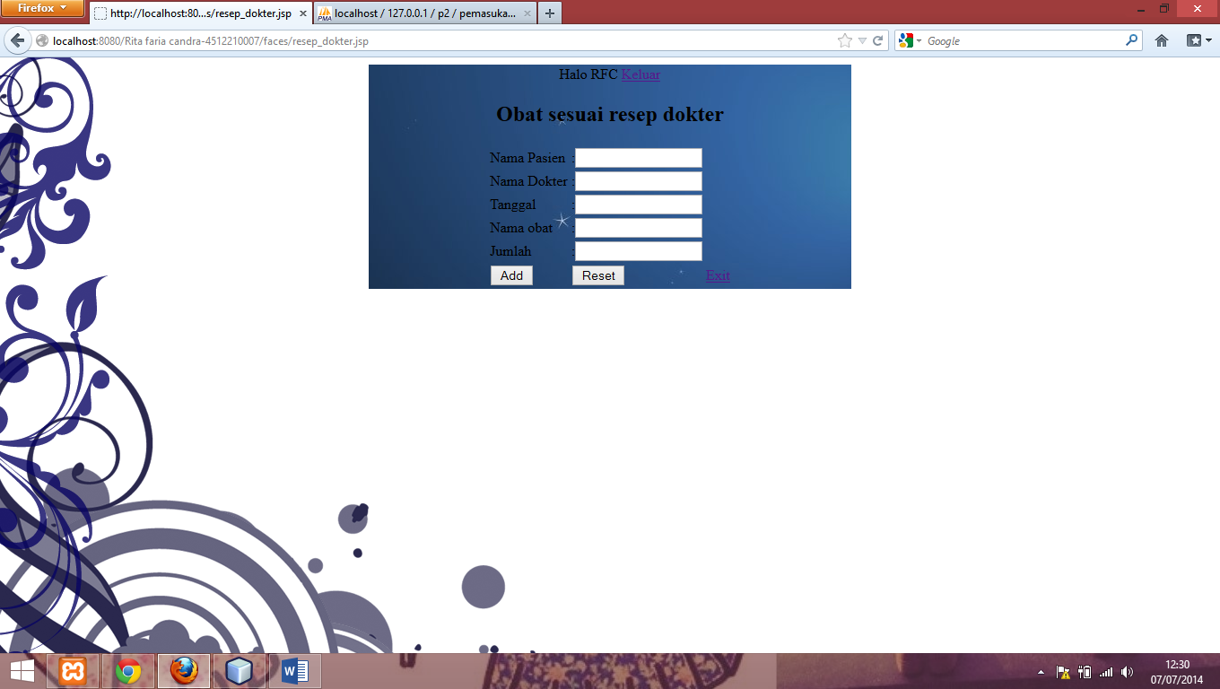

1. **Penjualan obat tanpa resep dokter**

Penjualan obat tanpa resep dokter digunakan untuk menginput penjualan obat yang tidak disertai resep dokter. Aktifitas yang dilakukan sama seperti halnya pada fitur sebelumnya 🡪 penjualan obat dengan resep dokter dan input data obat.

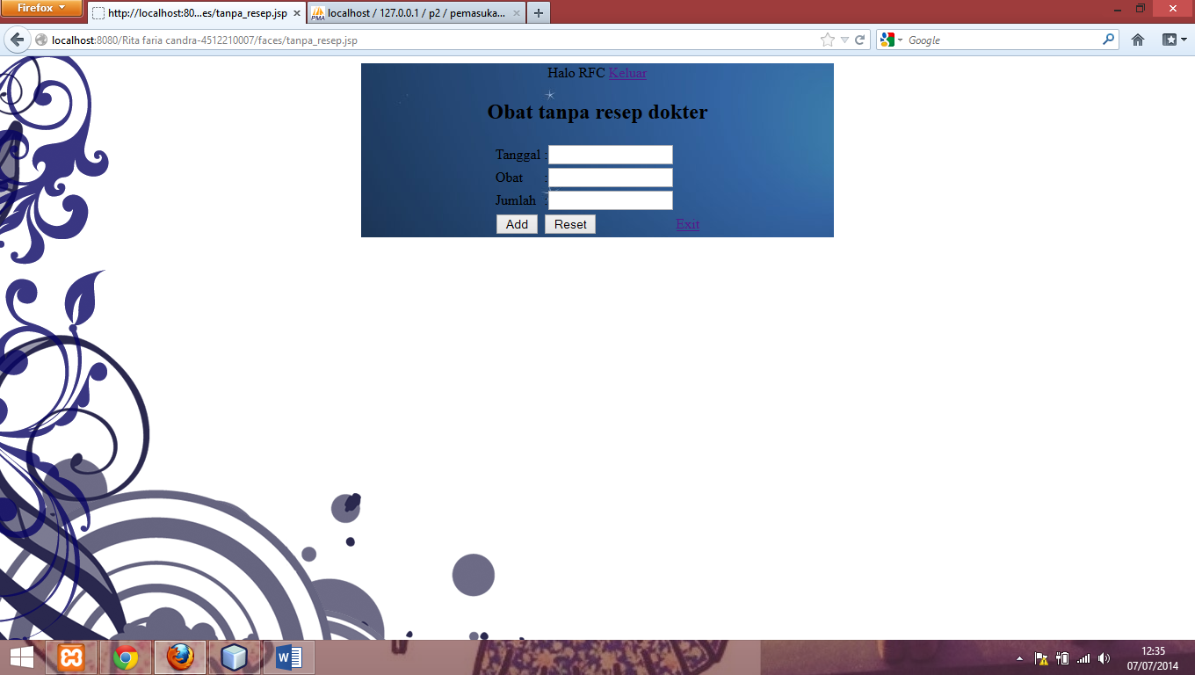

1. **Obat kadaluarsa**

Digunakan untuk menginput data obat yang telah kadaluarsa. Aktifitas yang dilakukan sama halnya pada kegiatan sebelumnya 🡪 penjualan obat dengan resep dokter, input data obat, dan penjualan obat tanpa resep dokter.

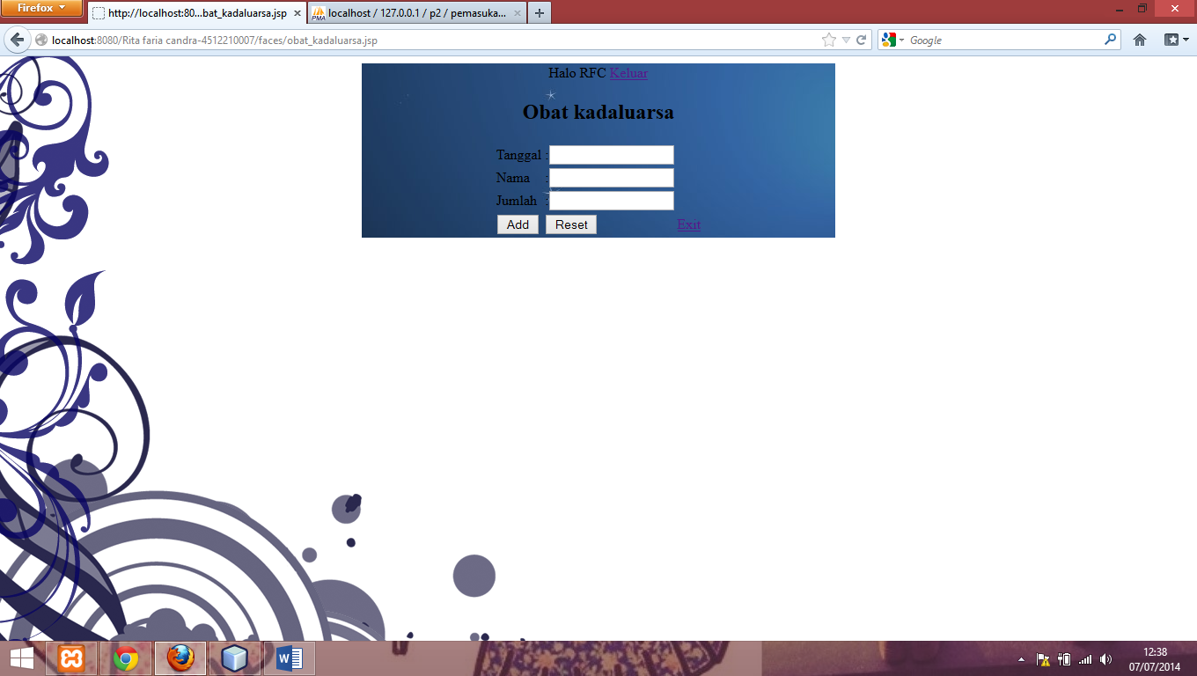

1. **Laporan**

Laporan digunakan untuk membuat daftar penjualan sesuai waktu yang ditentukan. Jenis laporan dapat dipilih dari transaksi penjualan seperti:

* Laporan obat tersedia
* Laporan penjualan obat dengan resep dokter
* Laporan penjualan obat tanpa resep dokter
* Laporan obat kadaluarsa

